**PMI_C2_beadando**

A program, egy iskolai nyilvántartó , grafikus alkalmazás, amely az első félévet megkezdő/lezáró diákoknak készült.

# Program ismertető

A program az alapvető **CRUD** műveletek mellett még egy átlag kalkulátorral, rendelkezik, amely, nem csak az átlagot számítja ki, de még a hallgatóval is közli, hogy az elért átlag alapján milyen kedvezménykekben, és ösztöndíjban részesülhetnek.

A CRUD műveletek  
  
Create => A hallgató regisztrálása,  
Read => Bejelentkezés megfelelő Felhasználónév/Jelszó kombinációja alapján   
Update => A hallgató jelszavának helyreállítása, frissítése  
Display = > Amennyiben sikeres volt a bejelentkezés akkor a program megjeleníti a   
a felhasználó adatait és kurzusait

# Az XML Fájl felépítése

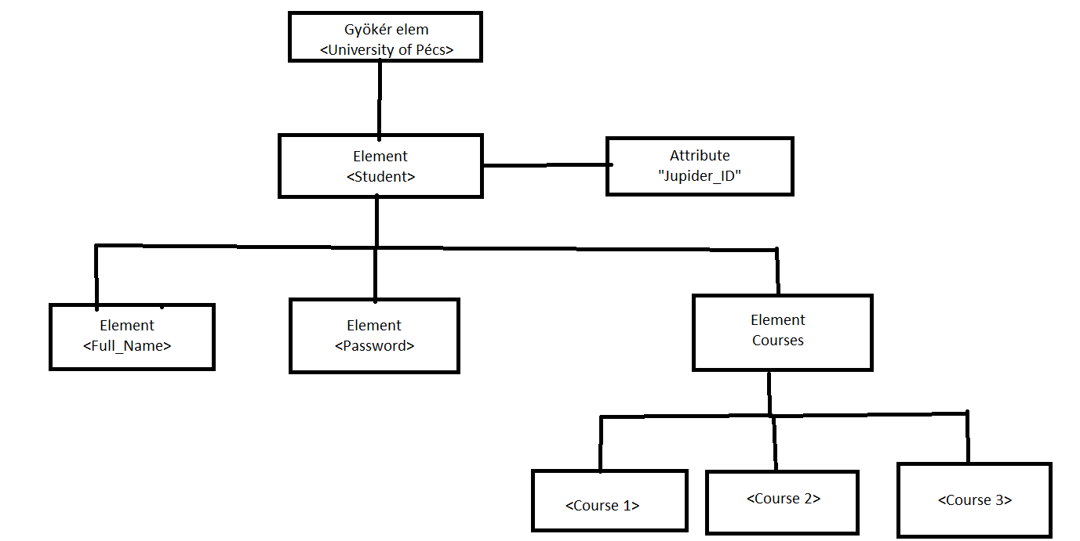

# Osztályok

test (main) Egyetlen feladata van , meghívja a RegisterPage osztályt.

RegisterPage: (Create) Feladata : Létrehozza A GUI-t és két lehetőséget biztosit a felhasználónak, egy új hallgató regisztrálása ,vagy átváltás a bejelentkezési ablakra,  
Amennyiben a felhasználó úgy dönt hogy regisztrálni szeretne, 3 adatot kell megadnia,  
A Teljes nevét, Az egyedi azonosítóját , és egy egyedi jelszót,   
A program figyel arra, a Teljes név nem tartalmazhat speciális karaktereket, és sem a jelszó, sem az ID nem maradhat üresen. Amennyiben Valid adatokat adunk meg akkor a program meghívja WriteIntoXML() methódust, amely a megadott adatokat beleírja az XML fájlunkba, majd automatikusan átvált a LoginPage-re.

LoginPage + USRNPASS(Read): Feladata: Az XML fál beolvasása, a felhasználó átal megadott adatok, elementése és egy HashMap segítségével ellenőrizzük hogy valid adatokat adtunk e meg. Amennyiben érvénytelen ,   
ID-t adunk meg a program egy visszajelzést add, hogy nem létezik ilyen felhasználó, amennyiben hibás jelszót adunk meg akkor a program egy másik visszajelzést add a felhasználónak.

A LoginPage-en van lehetőségünk visszamenni a regisztrációs oldalra vagy ha esetleg elfelejtettük a jelszavunkat , akkor visszatudjuk állitani a jelaszavunkat a „Recover My password” fül-el ami a Courses osztályt hívja meg.

Courses(Update): Feladata : Amennyiben, létező ID-t adunk, meg akkor a már letető jelszavunkat frissítjük le egy a program által generáltra.

Welcome_Page(Display): Feladata: Amennyiben sikeres volt a bejelentkezés, akkor a program üdvözli a felhasználót és megjeleníti a felhasználó kurzusait. Lehetőséget kínál a Átlagunk Számítására , vagy a fiókunk törlésére.

Clear+Delete ( Delete) : Feladata: Mivel egy Node-nak csak a gyerekei-re lehet hivatkozni, igy kellet egy megoldásara, hogy a Student-taget is törüljük a gyerekei ( Full name, Id stb) mellett. Előszőr a Delete osztály kitöröli az általunk kívánt Student- tag gyerekeit, majd Meghívja a Clear osztályt amelynek az a feladata , hogy az üresen maradt azaz a Student tag-et törölje az XML fájlunból.

GPA_CALCULATOR+Gpaextend: Feladata: A Felhasználó itt tudja megadni, hogy hány kreditet, és milyen jegyeket ért el a félév során, és ennek az eredménye alapján a program közli a felhasználóval, hogy , milyen kedvezményeket kaphat, és mekkora ösztöndíjban részesül . A program visszajelzést add abban az esetben ha esetleg hibás jegyet add.